Информация по уплате налога на имущество физических лиц исходя из кадастровой стоимости

В соответствии с Законом Удмуртской Республики от 18 ноября 2014 года № 63-РЗ с 1 января 2015 года на территории республики налог на имущество физических лиц исчисляется исходя из кадастровой стоимости недвижимости.
Впервые жители Удмуртии заплатят налог по итогам 2015 года - в 2016 году.
Посмотреть кадастровую стоимость каждого объекта недвижимости можно на официальном сайте Росреестра в разделе «Электронные услуги» в подразделе «Справочная информация по объектам недвижимости в режиме он-лайн», указав адрес объекта. Можно перейти по ссылке: https://rosreestr.ru/wps/portal/online_request.
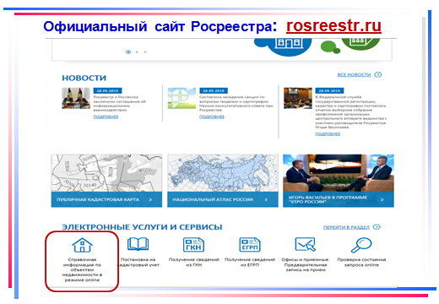
Также, на сайте Росреестра можно ознакомиться с процедурой оспаривания результатов определения кадастровой стоимости объектов: https://rosreestr.ru/site/fiz/info/kadastrovaya-stoimost/.
Рассчитать сумму налога можно с помощью электронного сервиса Федеральной налоговой службы «Калькулятор расчета налога на имущество по кадастровой стоимости», расположенного на официальном сайте Федеральной налоговой службы по Удмуртской Республике в разделе «Электронные сервисы», перейдя по ссылке: http://r18.nalog.ru/services/cad_calc.php.
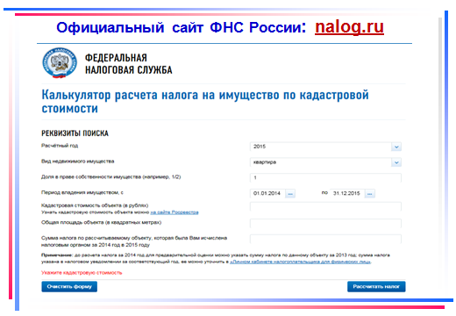
В первые четыре года применяется особый порядок расчёта налога с учётом коэффициентов:
0,2 - в первый год;
0,4 - во второй год;
0,6 - в третий год;
0,8 - в четвертый год.
Сумма налога в первые четыре года будет исчисляться по формуле, которая предусматривает ежегодное увеличение не более чем на 20 процентов от разницы между новым и предыдущим налогом. И только в 2020 году будет уплачиваться полная сумма налога.
Для введения налога на территории всех муниципальных образований были приняты муниципальные правовые акты, устанавливающие налоговые ставки:
- для жилых домов и квартир с кадастровой стоимостью до 10 млн. рублей в размере 0,1%.
- для прочих объектов - 0,5%;
- в отношении объектов стоимостью свыше 300 млн. рублей – 2%.

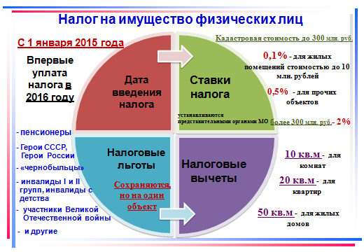

Налоговым законодательством предусматриваются налоговые вычеты на жилые помещения:
- 10 кв. метров в отношении комнат,
- 20 кв. метров в отношении квартиры,
- 50 кв. метров в отношении жилых домов.

Сохраняются все действовавшие налоговые льготы, в том числе пенсионерам. При этом по новому закону льгота будет предоставляться только в отношении одного объекта каждого вида - одна квартира, один жилой дом, один гараж, по выбору налогоплательщика. Для получения льготы до 1 ноября необходимо уведомить налоговый орган об объектах, в отношении которых будет применяться налоговая льгота. Если собственник не направит такое уведомление, то налоговая льгота будет предоставлена в отношении объекта с максимальной суммой налога.
Льготы не будут применяться в отношении объектов, используемых для предпринимательской деятельности.

Налог подлежит уплате налогоплательщиками в срок не позднее 1 октября 2016 года.

Приём граждан ведут:
1) по вопросам характеристик объектов недвижимости, в том числе по кадастровой стоимости:
- Филиал федерального государственного бюджетного учреждения «Федеральная кадастровая палата Федеральной службы государственной регистрации, кадастра и картографии» по Удмуртской Республике (филиал ФГБУ «ФКП Росреестра» по Удмуртской Республике)
Адрес: 426053, г. Ижевск, ул. Салютовская, д. 57
Телефон: (3412) 46-07-49
e-mail: fgu18@u18.rosreestr.ru
- подразделения филиала ФГБУ «ФКП Росреестра» по Удмуртской Республике в городах и районах;

- Управление Федеральной службы государственной регистрации, кадастра и картографии по Удмуртской Республике (Управление Росреестра по Удмуртской Республике)
Адрес: 426051, г. Ижевск, ул. М.Горького, д. 56
Телефон: (3412) 78-37-10
e-mail: 18_upr@rosreestr.ru
- территориальные отделы Управления Росреестра по Удмуртской Республике в городах и районах.

2) по вопросам порядка расчёта налога на имущество организаций:
- Управление Федеральной налоговой службы по Удмуртской Республике
Адрес: 426008, г. Ижевск, ул. Коммунаров, д. 367
Телефон: (3412) 48-83-00
- налоговые инспекции:
- Межрайонная инспекция ФНС России по крупнейшим налогоплательщикам по Удмуртской Республике
адрес: 426008, г. Ижевск, ул. Коммунаров, 367;
телефон: приемная (3412) 630-211
- Межрайонная инспекция ФНС России № 2 по Удмуртской Республике
адрес: 427620, г. Глазов, ул.Первомайская, 2
телефон: приемная (34141) 2-98-08
- Межрайонная инспекция ФНС России № 3 по Удмуртской Республике
адрес: 427433, г. Воткинск, ул. Урицкого, 75
телефон: приемная (34145) 3-45-48
- Межрайонная инспекция ФНС России № 5 по Удмуртской Республике
адрес: 427960, г. Сарапул, ул. Азина, 44
телефон: приемная (34147) 4-05-31
- Межрайонная инспекция ФНС России № 6 по Удмуртской Республике
адрес: 427260, п. Ува, ул. К. Маркса, 23
телефон: приемная (34130) 5-14-03
- Межрайонная инспекция ФНС России № 7 по Удмуртской Республике
адрес: 427790, г. Можга, ул. Наговицына, 71
телефон: приемная (34139) 3-23-77
- Межрайонная инспекция ФНС России № 8 по Удмуртской Республике
адрес: 426053, г. Ижевск, ул. Ворошилова, 35
телефон: приемная (3412) 488-560
- Межрайонная инспекция ФНС России № 9 по Удмуртской Республике
адрес: 426003, г. Ижевск, ул. К.Маркса, 130
телефон: приемная (3412) 488-520
- Межрайонная инспекция ФНС России № 10 по Удмуртской Республике
адрес: 426011, г. Ижевск, ул. Родниковая, 58
телефон: приемная (3412) 630-100
- Инспекция ФНС России по Ленинскому району г. Ижевска
адрес: 426006, г. Ижевск, ул. Баранова, 88
телефон: приемная (3412) 71-38-68

